FLC CGIL, CISL SCUOLA, UIL SCUOLA RUA, SNALS CONFSAL, GILDA UNAMS: il personale ATA impegnato nella mobilitazione generale sulla scuola contro la regionalizzazione per il rinnovo del contratto e contro ogni forma di precarietà.

Nell’ambito del percorso unitario di mobilitazione generale, Flc CGIL, CISL Scuola, UIL Scuola RUA, SNALS Confsal, GILDA UNAMS presentano una piattaforma rivendicativa comune da condividere con tutto il personale ATA e tra i lavoratori tutti della scuola, nelle assemblee e negli attivi che saranno organizzati fin dai prossimi giorni in tutta Italia.

Il documento unitario affronta, sia l’azione comune di contrasto all’autonomia differenziata, rivolta a difendere diritti, retribuzioni e prestazioni uguali per tutti nell’intero territorio nazionale, sia dei punti specifici sui quali abbiamo focalizzato le rivendicazioni storiche per la categoria, tra le quali:

• organici stabili e potenziati,

• estensione della figura di assistente tecnico in tutte le scuole,

• riattivazione della mobilità professionale,

• riavvio delle posizioni economiche,

• pagamento delle indennità obbligatorie,

• formazione di qualità in servizio,

• stabilizzazione del precariato,

• semplificazione amministrativa ed esclusione di ulteriori aggravi di
competenze oggi a carico di altri Enti pubblici.

• attribuzione del ruolo di DSGA ai facenti funzione

Le iniziative sindacali e politiche in coordinamento FLC CGIL CISL Scuola e Federazione UIL Scuola RUA, SNALS Confsal, GILDA UNAMS saranno orientate ad ottenere il più ampio contributo della categoria nella discussione su tutti temi proposti e nella individuazione delle azioni più efficaci a sostegno della piattaforma unitariamente condivisa e per portare a positiva soluzione i problemi denunciati.

Roma, 14 marzo 2019

Flc CGIL  Francesco Sinopoli | CISL Scuola  Maddalena Gissi | UIL Scuola Rua  Giuseppe Turi | SNALS Confsal  Elvira Serafini | GILDA Unams  Rino Di Meglio
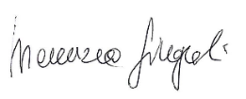 | 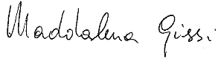 | 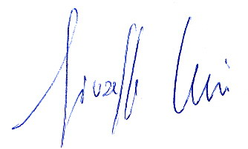 | 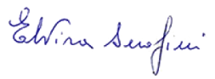 | 